Hadoop集群搭配

1. 虚拟机安装Centos操作系统

安装好虚拟机，图形界面如下

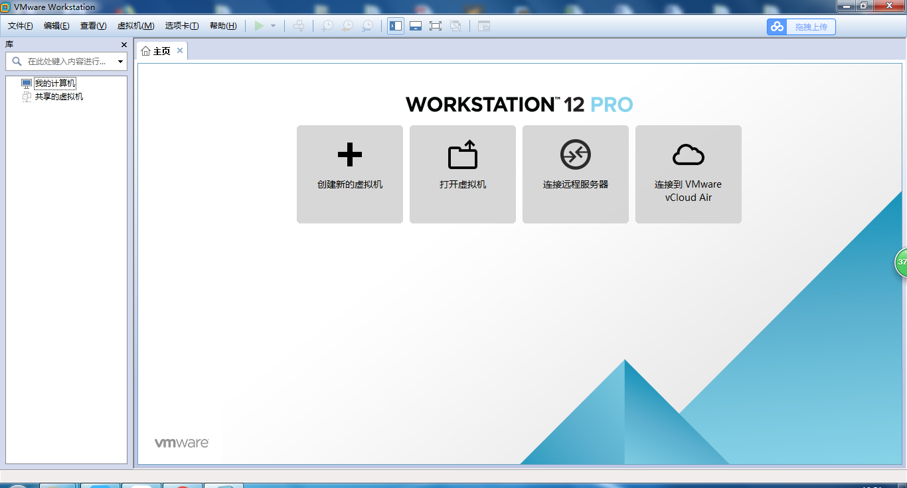

创建新的虚拟机，选择自定义，点击下一步：

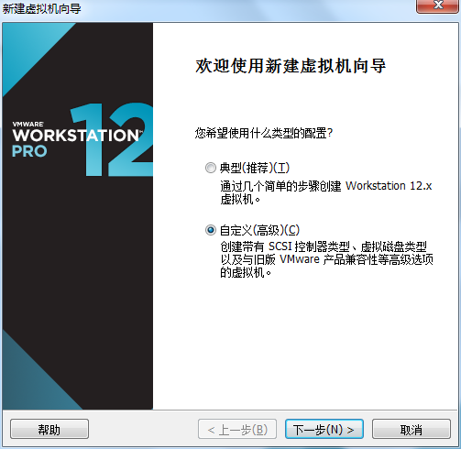

安装CentOS6.5镜像文件

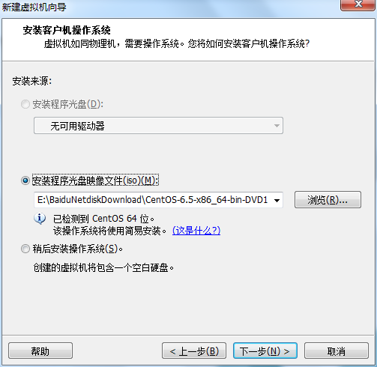

设置虚拟机的名称和存储路径

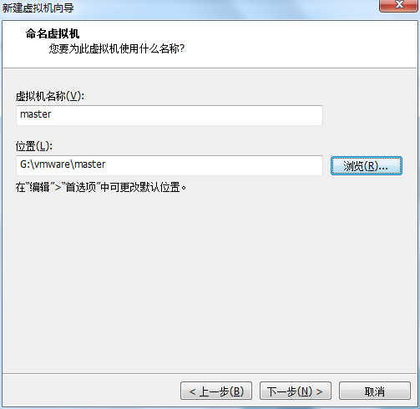

[处理器](http://www.seotest.cn/wenzhang/chuliqi/)设置默认（后面可以修改），[内存](http://www.seotest.cn/wenzhang/neicun/)设为1GB



网络类型选择NAT模式

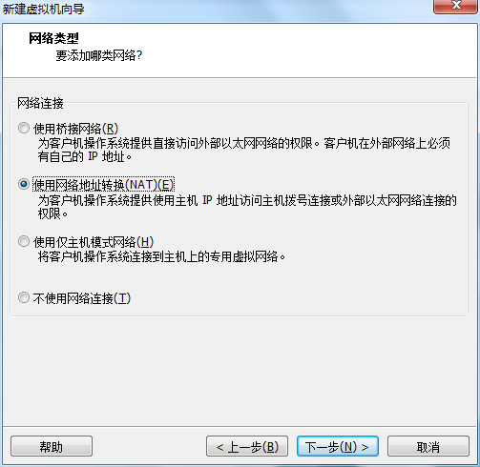

选择创建新虚拟磁盘

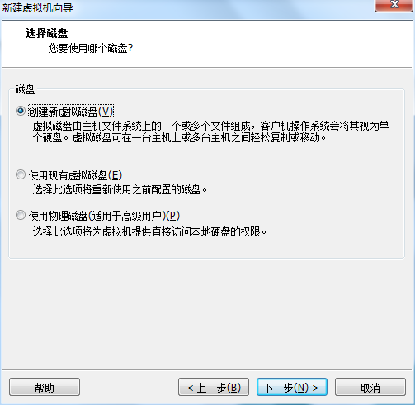

最大磁盘大小设为20GB，然后将虚拟磁盘存储为单个文件

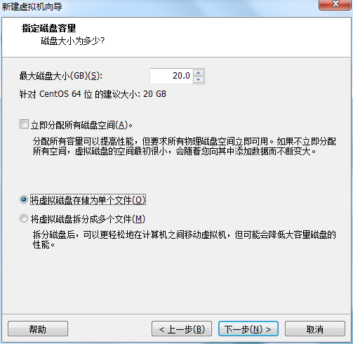

将创建好的磁盘文件存储在虚拟机指定目录下

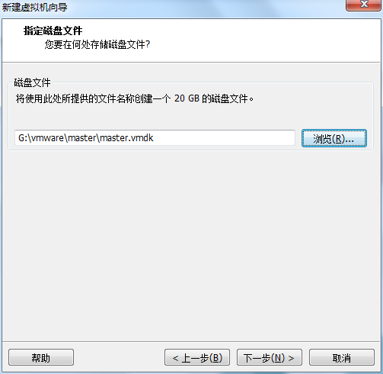

虚拟机创建完成

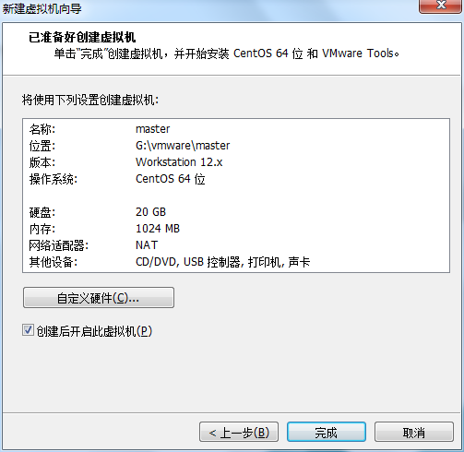

1. 虚拟网络的配置

编辑虚拟网络设置，选择NAT模式

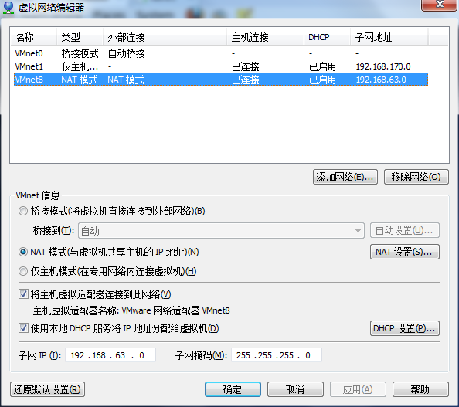

点击NAT，查看网络信息

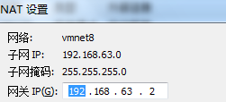

查看主机ip地址

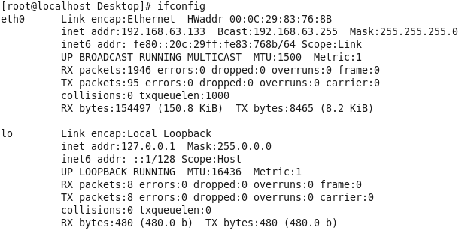

修改网络配置文件，将BOOTPROTO值修改为“static“



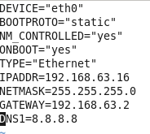

重启网络服务network

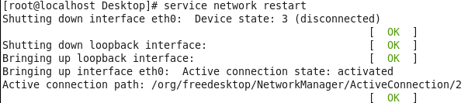

再次查看主机ip



1. 更改主机名称

修改主机名文件





查看主机名hostname（文件修改后没有重启主机名没有生效，可以用hostname临时生效）

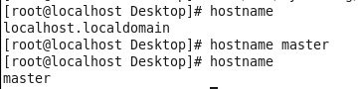

复制master文件两次，重命名为slave1和slave2，打开虚拟机文件，然后按照同样的方法设置两个节点的ip和主机名

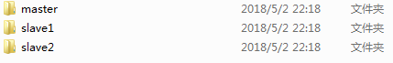

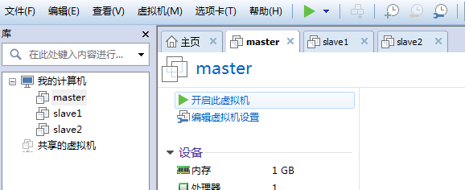

两个节点的Ip为：





1. 建立主机名和ip的映射

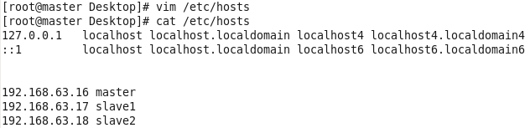

查看能否ping通

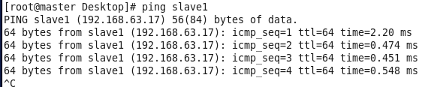

1. 配置ssh免密码登录

在root用户下输入ssh-keygen -t rsa 一路回车

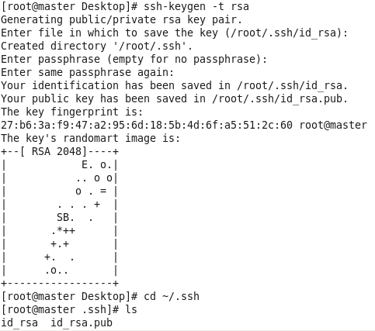

秘钥生成后在~/.ssh/目录下，有两个文件id\_rsa(私钥)和id\_rsa.pub（公钥），将公钥复制到authorized\_keys并赋予authorized\_keys600权限

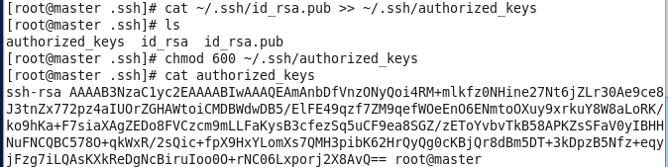

同理在slave1和slave2节点上进行相同的操作，然后将公钥复制到master节点上的authoized\_keys

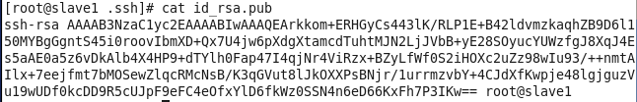

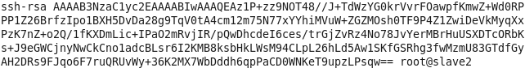

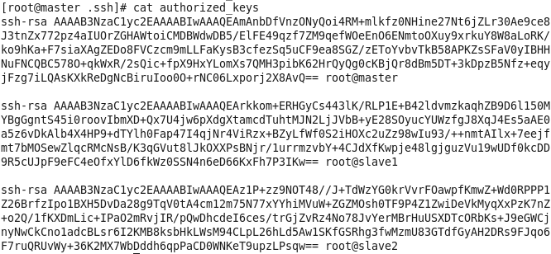

将master节点上的authoized\_keys远程传输到slave1和slave2的~/.ssh/目录下

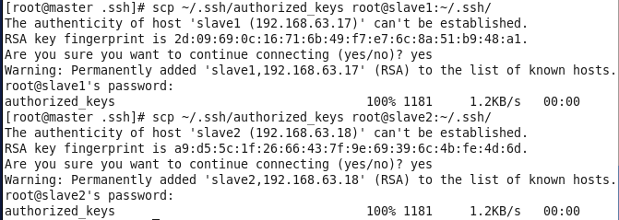

检查是否免密登录（第一次登录会有提示）

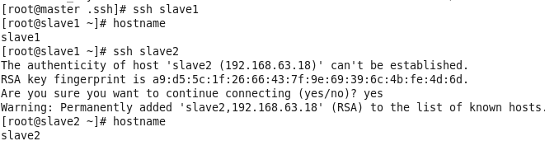

1. 关闭防火墙



关闭se[linux](http://www.seotest.cn/wenzhang/linux/)（永久）



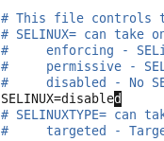

1. 安装JDK

三个节点安装[java](http://www.seotest.cn/wenzhang/java/)并配置java[环境变量](http://www.seotest.cn/jishu/32500.html)，解压压缩包



在/etc/[profile](http://www.seotest.cn/jishu/35754.html)文件里添加jdk路径



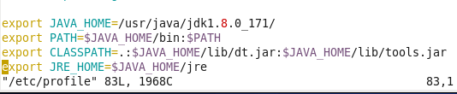

执行命令source /etc/profile使配置文件生效，并查看java版本信息

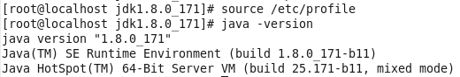

1. 安装MySQL（主节点）

查询系统已安装的mysql



彻底卸载mysql及其所依赖的包



解压MySQL包

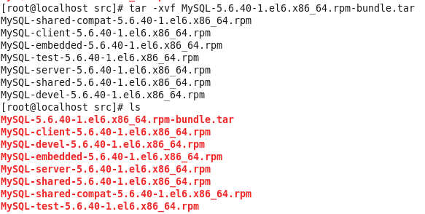

安装MySQL有关的三个rpm包，分别为server、client和devel包

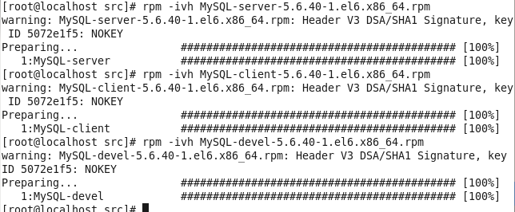

启动mysql /usr/bin/mysqld\_safe --skip-grant-tables & 并登陆mysql[数据](http://www.seotest.cn/wenzhang/shuju/" \t "_blank)库

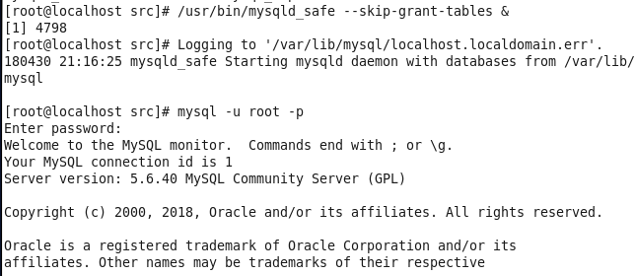

查看mysql中的[数据库](http://www.seotest.cn/wenzhang/shujuku/)

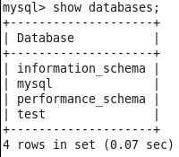

1. 搭建集群

9.1 三个结点：一个主节点master两个从节点 内存1GB 磁盘20GB

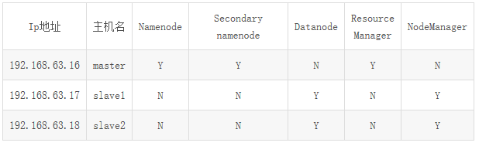

9.2 创建Hadoop用户及其用户组

用adduser新建用户并设置密码

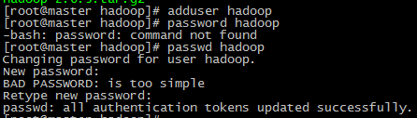

将新建的hadoop用户添加到hadoop用户组



前面hadoop指的是用户组名，后一个指的是用户名





赋予hadoop用户root权限

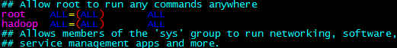

* 1. 安装hadoop并配置环境变量

由于hadoop集群需要在每一个节点上进行相同的配置，因此先在master节点上配置，然后再复制到其他节点上即可。将hadoop包放在/usr/目录下并解压。



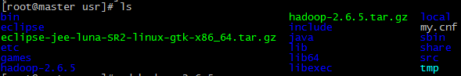

配置环境变量

在/etc/profile文件中添加如下命令







* 1. 搭建集群的准备工作

在master节点上创建以下[文件夹](http://www.seotest.cn/wenzhang/wenjianjia/)

/usr/hadoop-2.6.5/dfs/name

/usr/hadoop-2.6.5/dfs/data

/usr/hadoop-2.6.5/temp

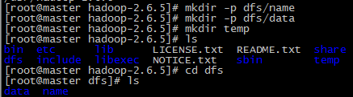

* 1. 配置hadoop文件

接下来配置/usr/hadoop-2.6.5/etc//hadoop/目录下的七个文件

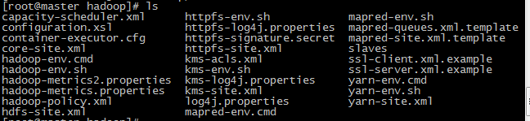

配置hadoop-env.sh



配置yarn-env.sh

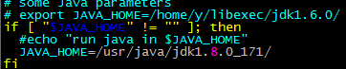

配置slaves文件，删除[local](http://www.seotest.cn/jishu/34585.html)host



配置core-site.xml

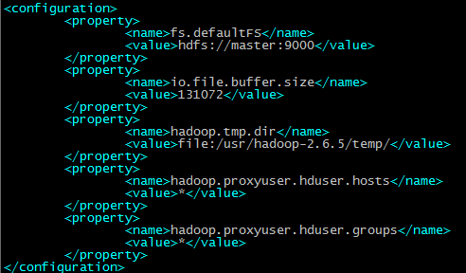

配置hdfs-site.xml

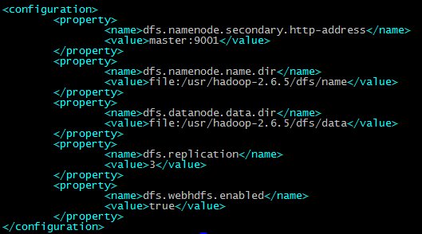

配置mapred-site.xml

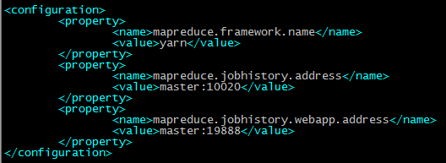

配置yarn-site.xml

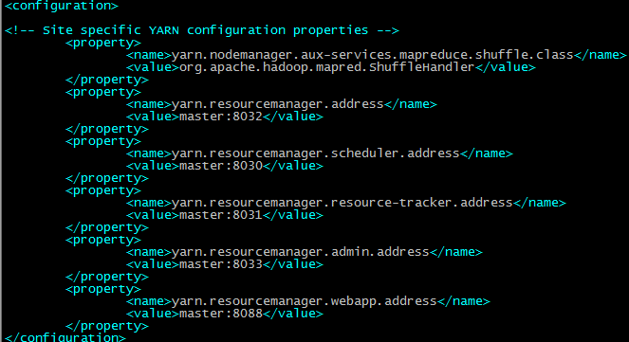

将配置好的hadoop文件复制到其他节点上





* 1. 运行hadoop

格式化Namenode



1. 启动集群

